CoConut
Projekt: CCN auf Arduino Uno / ATmega328P, 16 MHz
Serielle Verbindung: 9600 Baud, 8 Datenbits, keine Parität, 1 Stoppbit (8N1)
Stand: erste Version, Quellenstand 1995 - 2027

Herkunft und Würdigung
CoConut ist ein Derivat der Arbeit des niederländischen Softwareexperten Hans Jonkers. Sein Entwurf bildete für das damalige Philips-Team in Nürnberg und Wien die fachliche Ausgangsbasis. Paul Schenk übernahm die Portierung in die PAOLINA-Umgebung, in der CoConut in Philips-Videorecordern eingesetzt wurde. Dabei gelang es ihm, das kleine Betriebssystem zugleich sehr schnell und äußerst kompakt zu gestalten. Deshalb nannte er es scherzhaft oft „Peanut“ (Erdnuss).

Paul Schenk
Steckbrief: Die erhaltenen PAOLINA-Dateiköpfe nennen Paul Schenk als Erstautor der Kernmodule BPCI, EVTI, MBXI, QUEI und TIMI; die dort vermerkten Entstehungsdaten reichen vom 20. November bis zum 1. Dezember 1995. Nach der Erinnerung des Projektteams portierte und integrierte er den niederländischen Ausgangsentwurf für PAOLINA und schuf damit die Grundlage für den Einsatz in Philips-Videorecordern.
Weitere Laufbahn: Eine Arbeit der Philips Research Laboratories führt Paul Schenk als Softwarearchitekten am Standort Wien. 2006 wurde er gemeinsam mit Hendrikus G. van Horck als Erfinder eines Philips-Patents zur geräteübergreifenden Wiedergabe in UPnP-AV-Netzen genannt. Heute ist er Chief Operating Officer von XroadMedia in Wien. Laut Unternehmensprofil verfügt er über mehr als 25 Jahre Erfahrung in Forschung und Entwicklung, Innovation und Projektmanagement und verantwortet Kundenbetreuung, Servicequalität und die eigene Infrastruktur.
Öffentlich geprüfte Quellen (Stand 1. November 2026): XroadMedia, About Us – https://www.xroadmedia.com/about-us/; Philips-Patent ATE458346T1 – https://patents.google.com/patent/ATE458346T1/de; Philips-Research-Arbeit zur Softwarearchitektur – https://www.cs.vu.nl/~x/sar/sar.pdf. Die Zuordnung der Erstautorschaft stützt sich zusätzlich auf die erhaltenen PAOLINA-Quelltexte von 1995 bis 1997.
Darüber hinaus ist Paul Schenk als Erfinder an mehreren weiteren Patenten beteiligt.

Was dieses Projekt besonders interessant macht
Es läuft auf einem gewöhnlichen ATmega328P, der vor allem als Mikrocontroller des Arduino Uno bekannt ist. Dabei kommt keinerlei Software des Arduino-Frameworks zum Einsatz. Als technische Beschreibung genügt das Datenblatt des Controllers, um die Funktionsweise dieser Arbeit nachzuvollziehen. Weder millis() noch Serial.print(), attachTimer(), delay() oder andere Funktionen, die einem professionellen Einsatz dieser Software im Weg stehen könnten, finden sich darin.
Es ist ein Vergnügen, diese ebenso schöne wie bescheidene Software zu studieren. Vor einer Wiederverwendung, Veränderung oder Weitergabe sind jedoch die Urheberrechte und etwaige Nutzungsrechte an den historischen PAOLINA- und Philips-Anteilen zu klären und zu beachten. Die öffentliche Bereitstellung dieses Repositories stellt keine ausdrückliche Lizenzgewährung dar.

Überblick und Start des hier veröffentlichten Projekts
Nach dem Einschalten konfiguriert main() den LED-Pin und die serielle Schnittstelle. Danach initialisiert es die historischen Module in ihrer Abhängigkeitsreihenfolge: BPCI, QUEI, MBXI, EVTI und TIMI. ccn_init() initialisiert anschließend den aktiven ccn_*-Kernel, setzt dessen Verwaltung zurück und richtet Timer1 als 8-ms-Zeitbasis ein.
Danach legt main() vier Tasks an: den Ausgabetask, den seriellen Eingabetask, den LED-Task und den Task des periodischen Zählers. Der Ausgabetask hat Priorität 2; die drei anderen Tasks haben Priorität 1. Es folgen ein Event, eine Mailbox und vier Timer: serielle Abfrage (periodisch, 8 ms), LED (periodisch, 1 s), Einmal-Timer (3 s) und der zunächst gestoppte periodische Zählertimer (1 s). Erst nach erfolgreicher Konfiguration wird der Scheduler gestartet.
Nach erfolgreicher Initialisierung schreibt die Firmware genau diesen Startblock und wartet anschließend auf Kommandos:
- - - - - - - - - - - - - - - - - - - -
CoConut started
e=Event, m=Mailbox, w=WakeUp, t=3-s-Timer, p=1-s-Timer.

a) Scheduler
ccn_start() aktiviert die Interrupts und bildet danach die zentrale Endlosschleife. In jedem Durchlauf übernimmt der Scheduler zuerst die seit dem letzten Durchlauf gesammelten Hardware-Ticks und aktualisiert alle Software-Timer. Anschließend wählt er einen bereiten Task aus und ruft dessen Funktion auf. Ein Task läuft kooperativ, bis seine Funktion freiwillig zurückkehrt; er darf deshalb nicht dauerhaft warten oder die Kontrolle behalten.
Die Auswahl bevorzugt den Task mit der höchsten numerischen Priorität. Bei gleicher Priorität wird die Suche nach jeder Ausführung hinter dem zuletzt ausgewählten Task fortgesetzt (Round-Robin). Das Bereit-Flag wird atomar entnommen. Mehrere Aufweckungen, während ein Task bereits bereit ist, erzeugen keine zusätzlichen Task-Instanzen. Sind keine Tasks bereit, läuft die Schleife weiter und prüft neue Ticks und Wake-up-Anforderungen.

b) WakeUp-Task-System
ccn_task_wake(task) setzt das Bereit-Flag des angegebenen Tasks. Der Aufruf erzeugt keine neue Task-Instanz und führt den Task auch nicht sofort aus: Der Scheduler ruft ihn beim nächsten passenden Durchlauf auf. Ist der Task bereits bereit, bleibt es bei einem einzigen anstehenden Lauf.
Die serielle Taste w setzt zusätzlich ein Kennzeichen für den Aufweckgrund und weckt den Ausgabetask direkt. Dieser meldet dann „Task direkt aufgeweckt“. Timer- und Event-Aufweckungen verwenden intern ebenfalls das Bereit-Flag; der Task liest anschließend den jeweiligen Grund ab.

c) Event-System
Ein Event ist ein einzelnes anstehendes Signal an genau einen verbundenen Task. ccn_event_send(event) setzt das Pending-Flag und weckt den Empfänger. Der Task liest das Signal mit ccn_event_receive(event); das Lesen löscht das Flag.
Events werden zusammengefasst: Wird dasselbe Event mehrfach gesendet, bevor der Empfänger es abholt, bleibt es ein anstehendes Event und zählt nicht die Anzahl der Sendungen. Die Demo-Taste e löst dieses Event aus.

d) Mailbox-System
Eine Mailbox enthält eine FIFO-Warteschlange für Nachrichten und ist mit einem Empfänger-Task verbunden. Die aktuelle Demo-Mailbox kann vier Nachrichten halten. ccn_mailbox_send() hängt eine Nachricht hinten an und weckt den Empfänger. Ist die Mailbox voll, liefert der Aufruf false und die Nachricht wird nicht übernommen.
ccn_mailbox_receive() holt die älteste Nachricht ab. In der Demo enthält sie die seit dem Start vergangenen ganzen Sekunden. Die Ausgabe verwendet einen 32-Bit-Wert, damit der Zeitstempel nicht auf ein Byte begrenzt ist. Mehrere gespeicherte Nachrichten werden im Ausgabetask nacheinander geleert.

e) Timer-System
Timer1 läuft im CTC-Modus mit Prescaler 64. Bei 16 MHz zählt er mit 250 kHz; der Compare-Wert 1999 erzeugt einen Interrupt alle 8 ms. Die Interrupt-Service-Routine bleibt kurz: Sie aktualisiert die serielle Sekundenzeit und erhöht den Zähler der ausstehenden Kernel-Ticks. Erst in der Scheduler-Schleife werden diese Ticks übernommen und die Software-Timer aktualisiert.
Timerverzögerungen werden in 8-ms-Ticks angegeben. Der Demo-Timer für t ist einmalig und hat 3000 / 8 = 375 Ticks. Bei Ablauf setzt der Kernel die Ablaufmarkierung und weckt den verbundenen Ausgabetask. Dieser konsumiert das Flag mit ccn_timer_expired() und gibt die 3-Sekunden-Meldung aus. Ein erneutes t während des Laufes startet den Timer wieder mit seiner vollständigen Dauer.
Die LED, der serielle Eingabetask und der mit p steuerbare Zählertask verwenden periodische Timer. Ihre Benachrichtigungen sind Flags, keine Zähler: Wird ein Task länger nicht ausgeführt, können mehrere periodische Abläufe zu einer ausstehenden Meldung zusammenfallen.
Das Kommando p schaltet den periodischen 1-Sekunden-Timer um. Beim Start wird der Zähler auf 0 gesetzt. Danach weckt jeder Ablauf den Zählertask, der den Wert erhöht und ausgibt. Ein weiteres p stoppt den Timer, löscht eine eventuell anstehende Ablaufmarkierung und meldet den erreichten Zählerstand.

f) UML-Sequenzdiagramme

EVTI: Event senden und empfangen
Das folgende Ablaufbild zeigt die historische EVTI_*-Schnittstelle: Der Aufrufer sendet ein zuvor erzeugtes und verbundenes Event. EVTI setzt dessen Pending-Flag und weckt den Empfänger über BPCI. Der Task liest das Event später mit EVTI_Receive(); diese Abfrage löscht das Pending-Flag. Hinweis: Die aktuelle serielle Demo verwendet stattdessen die neuere ccn_event_*-API. Das EVTI-Modul wird weiterhin initialisiert, aber nicht für das Demo-Event verwendet.
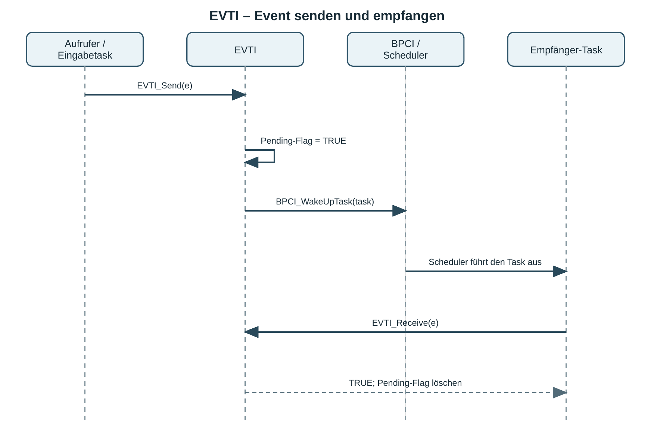 UML-Sequenz: EVTI_Send() weckt den verbundenen Task; EVTI_Receive() konsumiert das Pending-Flag.

Periodischer TIMI-Timer
Das zweite Ablaufbild zeigt den periodischen Timer der historischen TIMI_*-Schnittstelle. Die Anwendung erzeugt ihn mit dem Modus TIMI_PERIODIC, verbindet ihn mit einem Task und startet ihn. Die Timer-ISR sammelt Ticks; der BPCI-Scheduler ruft TIMI_TaskFunction() zur Verarbeitung auf. Bei Ablauf reiht TIMI den periodischen Timer erneut ein und weckt den Task. Dieser konsumiert das Timerereignis mit TIMI_Event(). Hinweis: Die aktuelle Demo verwendet für ihre Timer stattdessen die neuere ccn_timer_*-API, die im vorherigen Abschnitt beschrieben ist.
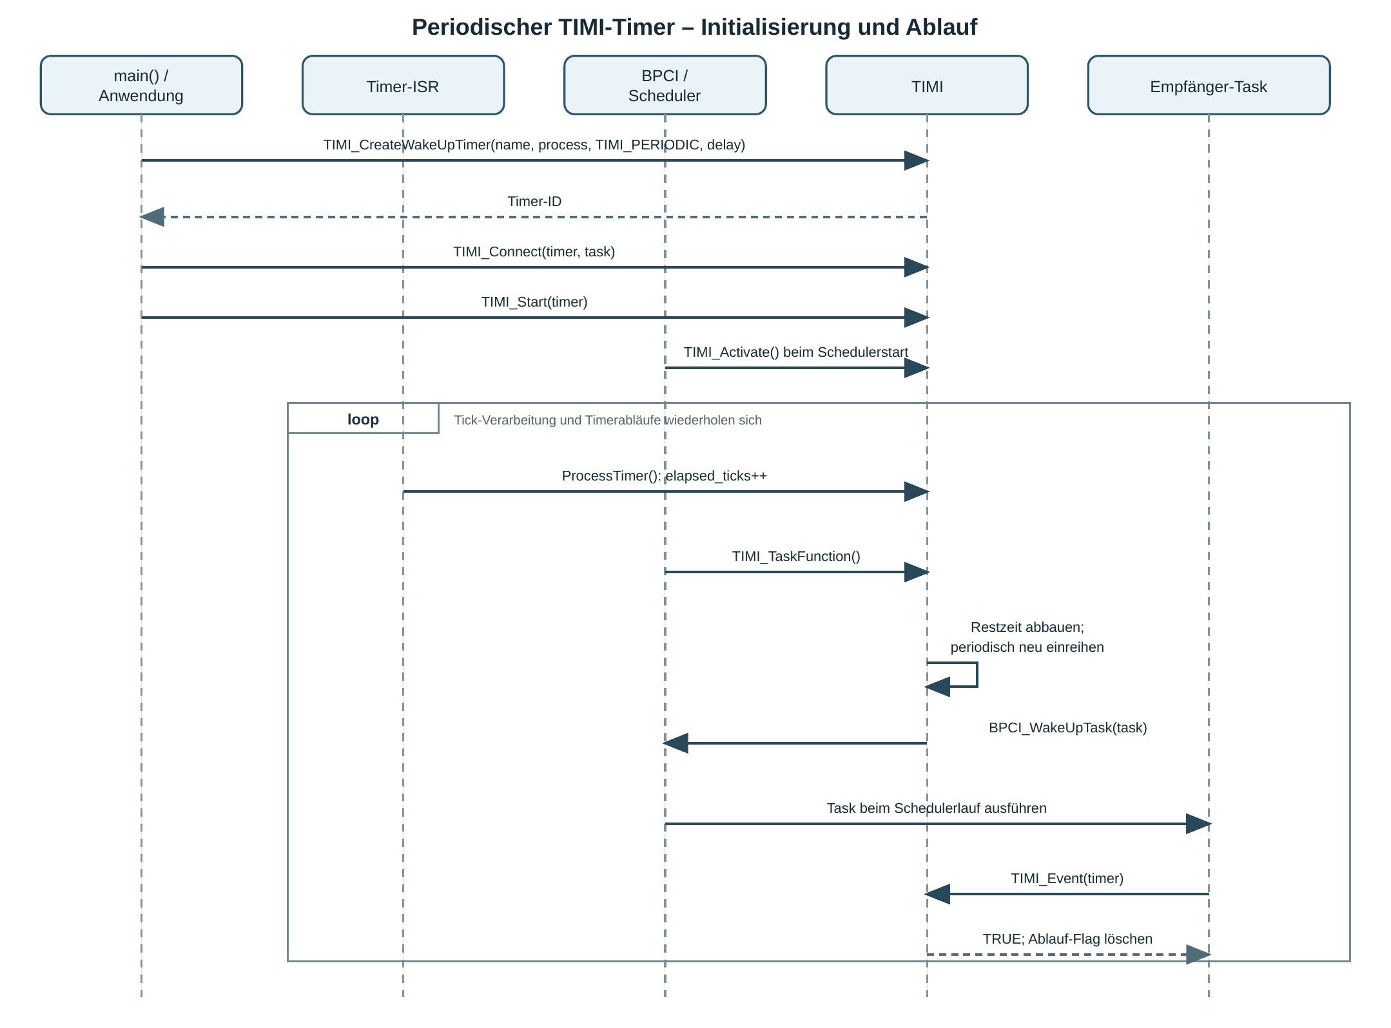 UML-Sequenz: TIMI_PERIODIC-Timer anlegen, verbinden und starten; Ablauf prüfen mit TIMI_Event().

g) Serielle Kommandos
Taste | Wirkung | Was die Firmware meldet
e | Event senden; Empfänger wird bereit. | „Event empfangen.“
m | Ganze Sekunden seit Start als Mailbox-Nachricht senden. | Zeitstempel in Sekunden.
w | Ausgabetask direkt aufwecken. | „Task direkt aufgeweckt.“
t | Einmaligen 3-Sekunden-Timer starten oder neu starten. | Nach Ablauf: „3-Sekunden-Timer abgelaufen.“
p | Periodischen 1-Sekunden-Zähler starten oder stoppen. | Startmeldung, jede Sekunde den Zählerstand und beim Stoppen den Endstand.
Die Großbuchstaben E, M, W, T und P werden ebenfalls akzeptiert. Neue Zeile und Wagenrücklauf werden ignoriert; unbekannte Zeichen werden verworfen. Der UART-Empfang arbeitet mit einem 32-Byte-Ringpuffer, von dem höchstens 31 Zeichen gleichzeitig nutzbar sind.

h) Portierungsstand und Projektstruktur
Die frühere PC-Testversion (PCV), CNF_ASSERTING und die Umschaltung CCN_NO_MAIN wurden vollständig entfernt. Das Projekt besitzt genau einen Programmeinstieg in src/main.c und wird mit AVR-GCC ohne Arduino-Framework gebaut. Die gemeinsamen historischen Typen, Compiler-Kompatibilitätsdefinitionen, Critical-Section-Makros und Bitoperationen sind im Header include/types.h zusammengeführt.
Die historischen Module BPCI, QUEI, MBXI, EVTI und TIMI bleiben als nachvollziehbare Originalstruktur erhalten und werden initialisiert. Die aktuelle Demonstration verwendet für Tasks, Events, Mailboxen und Timer die neuere ccn_*-API. Die Interface-Header dokumentieren jede Funktion einheitlich mit PURPOSE, IN, OUT und – nur bei dauerhafter Zustandsänderung – POST. Der geprüfte Uno-Build belegt 4848 Byte Flash und 871 Byte RAM.

Anhang A – printf und serielle Ausgabe
printf stammt aus avr-libc und ist in <stdio.h> deklariert. Das Modul SIOI implementiert nicht die Formatierung selbst: SIOI_Init() konfiguriert UART0 auf 9600 Baud und verbindet stdout mit einer avr-libc-FILE-Ausgabefunktion. Diese Callback-Funktion wartet, bis UART0 das nächste Zeichen senden kann, und schreibt es in das UART-Datenregister.
Beispiele aus dem Programm:
printf("Event empfangen.\n");
printf("Mailbox-Nachricht: %lu Sekunden seit Start.\n",
(unsigned long)timestamp);
%lu passt zum als unsigned long übergebenen 32-Bit-Sekundenwert auf dem AVR. Das Modul wandelt \n für das Terminal in CR/LF um. Da diese Ausgabe synchron erfolgt, sollen Tasks nur kurze Meldungen senden.

Anhang B – Receive- und Abfragefunktionen
Funktion | Ergebnis und Nebenwirkung | Verwendung in der Demo
SIOI_ReadChar() | Liefert ein Zeichen (0–255) oder -1, wenn der RX-Ringpuffer leer ist. Ein geliefertes Zeichen wird aus dem Puffer entfernt. | Der serielle Task liest alle verfügbaren Zeichen und interpretiert Kommandos.
ccn_event_receive(event) | Liefert true, wenn ein Event anstand, und löscht dann dessen Pending-Flag. Sonst false. | Der Ausgabetask konsumiert das Event e.
ccn_mailbox_receive(mailbox, &message) | Bei Erfolg wird die älteste FIFO-Nachricht in message geschrieben und aus der Mailbox entfernt; andernfalls false. | Der Ausgabetask leert die Mailbox vollständig.
ccn_timer_expired(timer) | Liefert true, wenn der Timer seit der letzten Abfrage abgelaufen ist, und konsumiert dieses Ablauf-Flag. | Der Ausgabetask erkennt den 3-Sekunden-Timer; LED- und Zählertask konsumieren ihre periodischen Abläufe.
ccn_mailbox_count(mailbox) | Liefert die aktuell gespeicherte Anzahl der Nachrichten; ungültige ID ergibt 0. | Kann zum Prüfen des Mailbox-Füllstands verwendet werden.
Wichtig: Das serielle Empfangs-Interrupt sammelt Bytes in einem Ringpuffer. Die Kommandos werden erst später im kooperativen Task verarbeitet; die Interrupt-Service-Routine führt weder printf noch Scheduler-Logik aus.
Zentrale Projektdateien: src/main.c; coconut/ccn.c, timer_avr.c und sioi.c; die historischen Module bpci.c, quei.c, mbxi.c, evti.c und timi.c; include/ccn.h, types.h und die *_if.h-Header. Die editierbaren UML-Quellen liegen in docs/uml/evti-sequence.svg und docs/uml/periodic-timer-sequence.svg.

